Brigada Medica Tapahuashusha
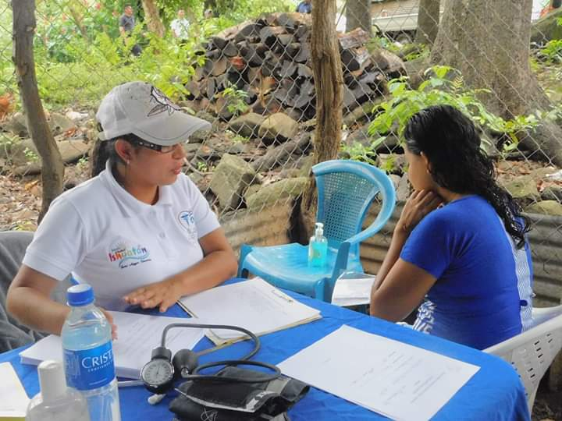
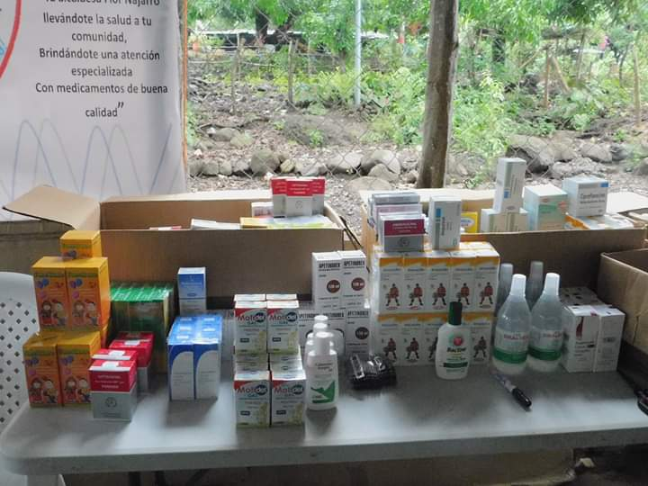
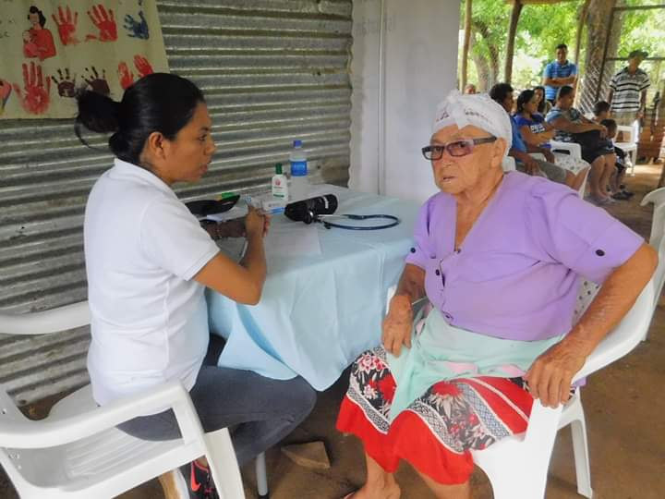
MEDICINAS ANOTACIONES
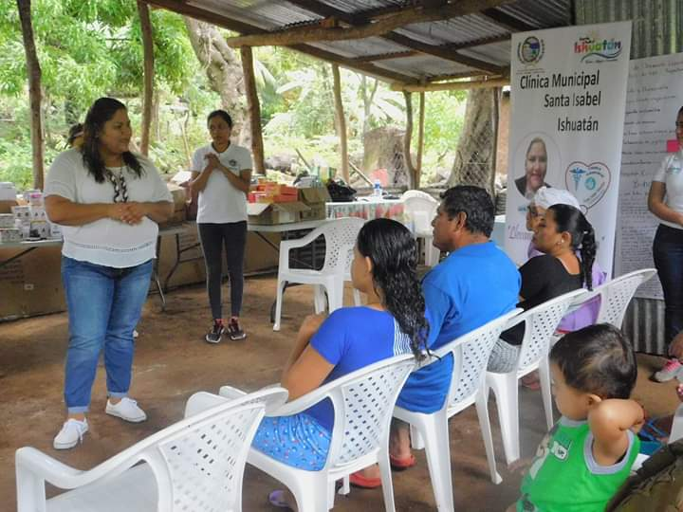

APERTURA Y BIENVENIDA POR ALCALDESA
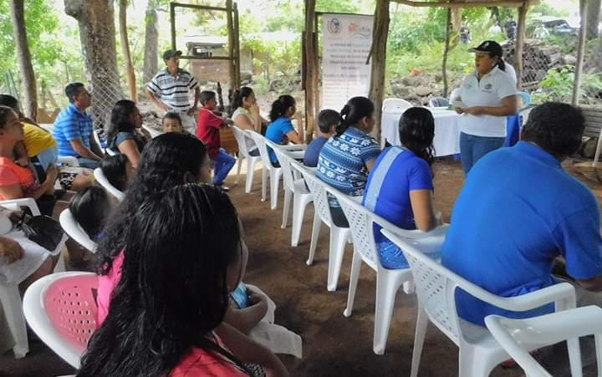
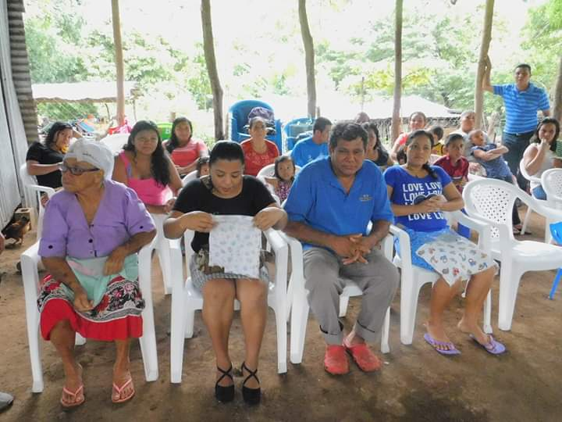
ATENCIÓN ADULTO MAYOR
CHARLAS SOBRE ASENTAMIENTOS Y PARTIDAS DE NACIMIENTO. ASISTENCIA

3. DESGLOSE BRIGADA MEDICA TAPAHUASHUSHA CANTON LAS PIEDRAS SANTA ISABEL ISHUATAN

Fecha | Lugar | Sexo | Edad | Total
08 de septiembre de 2018 | Tapahuashusha | Niñas | 0 – 18 años | 14
 |  | Niños | 0-18 años | 23
 |  | Mujeres | 19-59 | 27
 |  | Hombres | 19-56 | 11
 |  | Mujeres | 60+ | 6
 |  | Hombres | 60+ | 6
 |  | Total |  | 87

